客户厂商资料

浏览

界面
文件：Source\DA\DABrClient.pas
窗体：TDAClientBrowseForm = class(TWSBrowseForm)
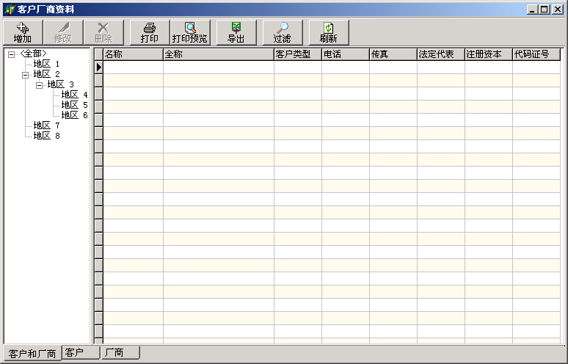
下面的页为客户类型，共有三种客户类型。

编辑

界面
文件：Source\DA\DAEdClient.pas
窗体：TDAClientEditForm = class(TWSStandardEditForm)
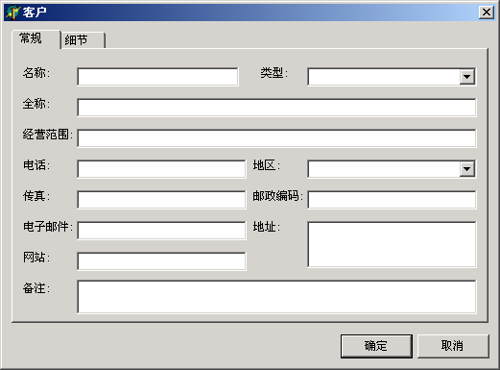
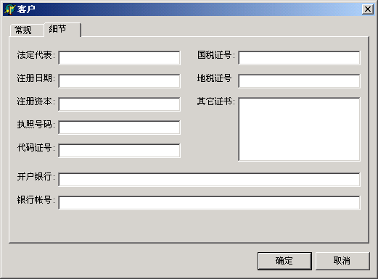

接口
function TDAClientEditForm.Enter: Boolean; override;

通过调用这个方法弹出模式的客户资料编辑窗体，以新增一个客户

function TDAClientEditForm.Edit(const Params: Variant): Boolean; override;

通过调用这个方法弹出模式的客户资料编辑窗体，编辑由 Params 参数指定的员工客户

参数
Params 客户 ID

数据表
表名 | 描述
DAClient | 客户资料表

